INSTITUTO TECNOLOGICO DE LOS MOCHIS

UNIDAD II

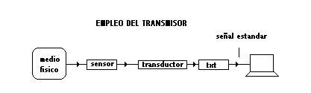

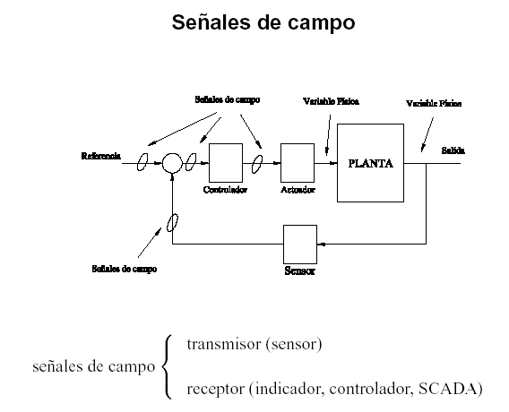
La definición clásica de transmisor nos dice que es un instrumento que capta la variable en proceso y la transmite a distancia a un instrumento indicador o controlador; pero en realidades eso y mucho más, la función primordial de este dispositivo es tomar cualquier señal para convertirla en una señal estándar adecuada para el instrumento receptor, es así como un transmisor capta señales tanto de un sensor como de un transductor, aclarando siempre que todo transmisor es transductor más no un transductor puede ser un transmisor; como ya sabemos las señales estándar pueden ser neumáticas cuyos valores están entre 3 y 15 Psi, las electrónicas que son de 4 a 20 mA o de 0 a 5 voltios Dc, las digitales que entregan 0 o 5 voltios para 0 o1 respectivamente.

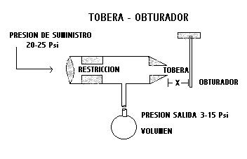

TIPOS DE TRANSMISORES:
Transmisores neumáticos: Se fundamentan en el principio que cumple el sistema tobera obturador que consiste en un tubo con un suministro constante de presión no superior a los 25 PSI que pasa por una restricción que reduce el diámetro al rededor de 0.1 mm y que en su otro extremo se torna en forma de tobera con un diámetro de 0.25 - 0.5 mm que esta expuesto a la atmósfera ocasionando un escape que es regulado por un obturador el cual cumple la misión de controlar el escape proporcional a la separación entre él y la tobera.
La función de la tobera - obturador es que a medida que la lamina obturadora disminuya o aumente la distancia hacia la tobera ocasionara un efecto inversamente proporcional sobre la presión interna que es intermedia entre la presión atmosférica y la de suministro e igual a la señal de salida del transmisor que para la tobera totalmente cerrada equivale a 15 PSI y totalmente abierta a 3 PSI.

20PSI

10PSI

3PSI
0.05 0.1 0.15 mm

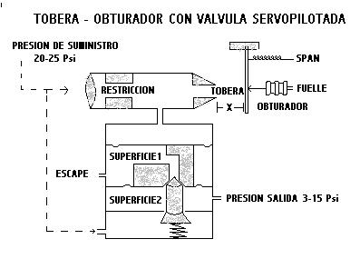

Para la obtención de una salida eficiente y a causa de diminutos volúmenes de aire que se obtienen del sistema se le acopla una válvula piloto que amplifica, formando un amplificador de dos etapas.

Sistema
tobera - obturador
Válvula
piloto
Desplazamiento pre. Posterior de senal
Elem. Med. La tobera de sal.

Dos etapas

Sistema
Tobera - obturador
desplazamiento señal
elem. medición de salida

una etapa

La válvula servo piloteada consiste en un obturador que permite el paso de dos caudales de aire los cuales nos determinan la salida mediante los diferenciales de presión entre las superficies uno y dos logrando vencer el resorte que busca sostener la válvula cerrada, aunque realmente existe una mínima abertura que lo que nos determina los 3 PSI como salida mínima. Las funciones de la válvula son:
- Aumento del caudal suministrado o del caudal de escape para conseguir tiempos de respuesta inferiores al segundo.
- Amplificación de presión (ganancia), de cuatro a cinco para obtener la señal neumática de 3 - 15 PSI.

Los transmisores neumáticos presentan las siguientes características:
- Un consumo de aire mas bajo para el caudal nulo de salida.
- Un caudal mayor de salida hacia el receptor.
- Una zona muerta de presiones de salida.
- Son de equilibrio de fuerzas.
- Son de acción directa.
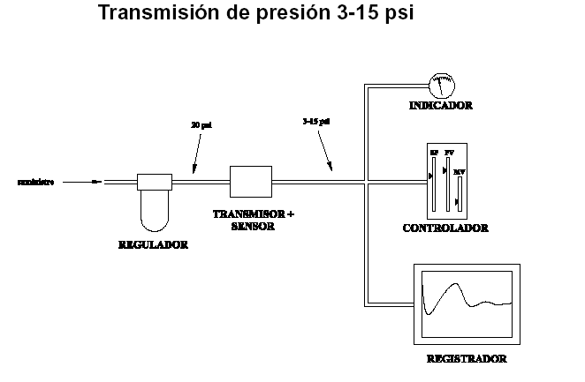
TRANSMISOR DE EQUILIBRIO DE FUERZAS
El elemento de medición ejerce una fuerza en el punto A sobre la palanca AC que tiene su punto de apoyo en D. Cuando aumenta la fuerza ejercida por el elemento de medición la palanca AC se desequilibra, tapa la tobera, hacia arriba alcanzándose un nuevo equilibrio, en este transmisor los movimientos son inapreciables.
TRANSMISOR DE EQUILIBRIO DE MOVIMIENTOS
En este transmisor compara el movimiento del elemento de medición asociado al obturador con un fuelle de retroalimentación de la presión posterior de la tobera. el conjunto se estabiliza según la diferencia de movimientos alcanzados siempre una posición de equilibrio tal que existe una correspondencia lineal entre la variable y la señal de salida.

Estos instrumentos se utilizan, en particular, en la transmisión de presión y temperatura donde los elementos de medida tales como tubos bourdon, tubos capilares, son capaces de generar un movimiento amplio a través de palancas

Transmisores electrónicos de equilibrio de fuerzas
En La siguiente figura se muestra los tipos de transmisores de equilibrio de fuerzas. En este instrumento el elemento mecánico de medición (tubo bourdon, espiral, fuelle…) ejerce una fuerza sobre una barra rígida del transmisor.
Para cada valor de la presión, la barra adopta una posición determinada excitándose un transductor de desplazamiento tal como un detector fotoeléctrico. Un circuito oscilador asociado con cualquiera de estos detectores alimenta una unidad magnética y la fuerza generada reposiciona la barra de equilibrio de fuerzas. Se completa así un circuito de realimentación variando la corriente de salida en forma proporcional al intervalo de presiones del proceso.

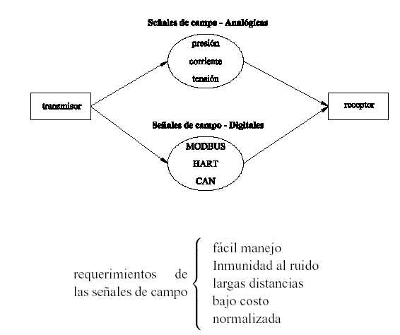
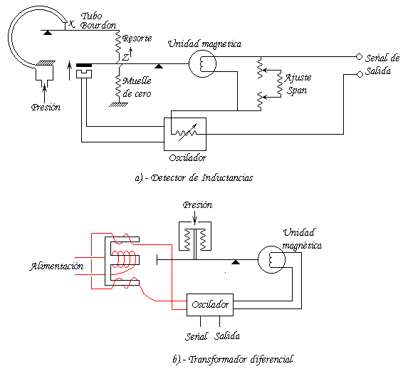

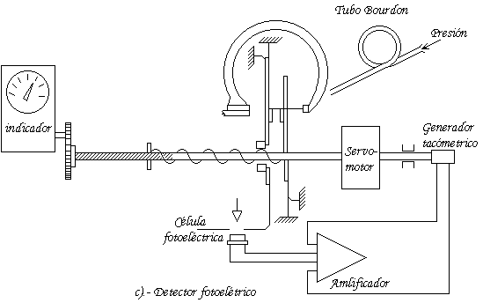

En el transmisor de equilibrio de fuerzas con detector fotoeléctrico de la figura anterior del inciso ( c ), la barra rígida tiene en su extremo una ventanilla ranurada que interrumpe total o parcialmente un rayo de luz que incide en una célula fotoeléctrica de los elementos y, por lo tanto, cualquier variación de presión que cambie la barra de posición, moverá la ventana ranurada y desequilibrará el puente. La señal diferencial que se produce en los dos elementos de la célula es amplificada y excita un servomotor. Este, al girar, atornilla una varilla roscada la cual comprime un resorte de realimentación que a su vez aprieta la barra de equilibrio de fuerzas con una fuerza tal que compensa la fuerza desarrollada por el elemento de presión. De este modo, el sistema se estabiliza en una nueva posición de equilibrio.

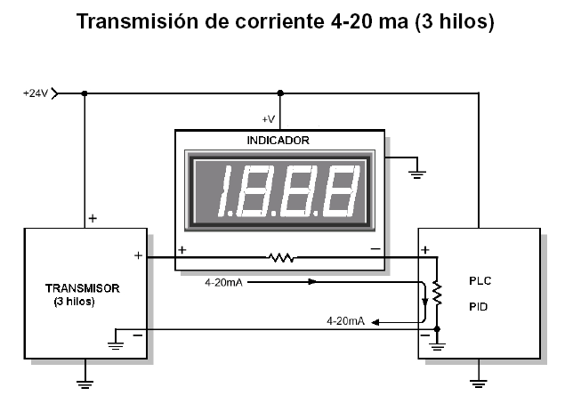
Transmisores electrónicos: Generalmente utilizan el equilibrio de fuerzas, el desequilibrio da lugar a una variación de posición relativa, excitando un transductor de desplazamiento tal como un detector de inductancia o un transformador diferencial. Un circuito oscilador asociado con cualquiera de estos detectores alimenta una unidad magnética y es así como se complementa un circuito de realimentación variando la corriente de salida en forma proporcional al intervalo de al variable en proceso. Su precisión es de 0.5 - 1% en una salida estándar de 4 - 20mA. Se caracterizan por el rango de entrada del sensor.
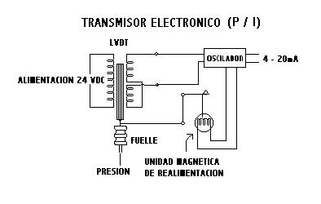
Transmisores inteligentes: Son aquellos instrumentos capaces de realizar funciones adicionales a la de la transmisión de la señal del proceso gracias a un microprocesador incorporado. También existen dos modelos básicos de transmisores inteligentes:
- El capacitivo que consiste en un condensador compuesto de un diafragma interno que separa las placas y que cuando se abren las placas es porque se realiza una presión este diafragma se llena de aceite lo cual hace variar la distancia entre placas en no más de 0.1 mm. Luego esta señal es amplificada por un oscilador y un demodulador que entregan una señal análoga para ser convertida a digital y así ser tomada por el microprocesador.
- El semiconductor sus cualidades permiten que se incorpore un puente de Wheatstone al que el microprocesador linealiza las señales y entrega la salida de 4 - 20mA.
Los transmisores inteligentes permiten leer valores, configurar el transmisor, cambiar su campo de medida y diagnosticar averías, calibración y cambio de margen de medida. Algunos transmisores gozan de auto calibración, autodiagnóstico de elementos electrónicos; su precisión es de 0.075%. Monitorea las temperaturas, estabilidad, campos de medida amplios, posee bajos costes de mantenimiento pero tiene desventajas como su lentitud, frente a variables rápidas puede presentar problemas y para el desempeño en las comunicaciones no presenta dispositivos universales, es decir, no intercambiable con otras marcas.
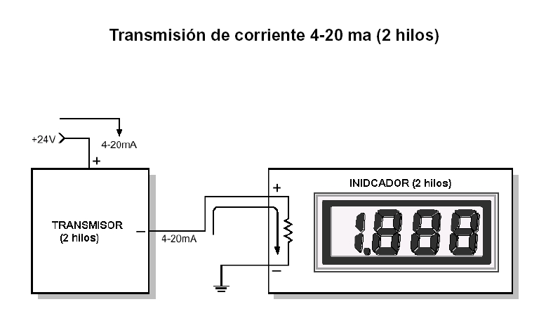

La formula de caudal obtenidos con los elementos de presión diferencial se basa en la aplicación del teorema de Bernouilli (altura cinética + altura de presión + altura potencial = cte.) a una tubería horizontal.
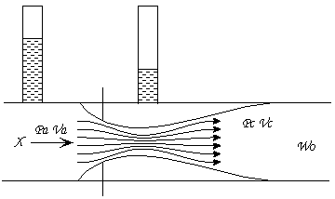
En la siguiente figura pueden verse los valores de las presiones a lo largo de la tubería en una placa de orificio o diafragma.
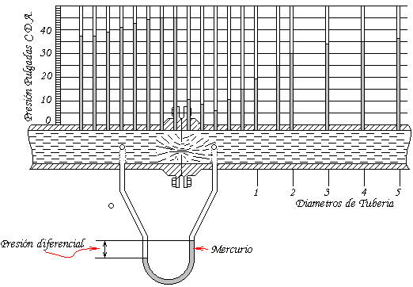
Si Pa, Pc y Va, Ve son las presiones absolutas y velocidades en la zona anterior a la placa de donde el fluido llena todo el conducto y en la vena contraída respectivamente, y Sa, Sc son las secciones siguientes:
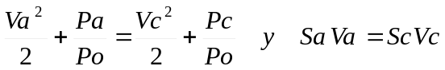
siendo Por la densidad (masa por unidad de volumen) del fluido, habiendo supuesto que Po no varía en toda longitud estudiada de la vena.
De aquí se obtiene:
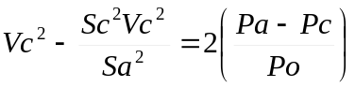
y llamando d = diámetro del orificio en m
D = diámetro interior de la tubería agua arriba, en m
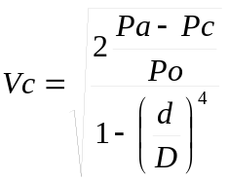
y llamando a la relación de diámetros = d/D, resulta:
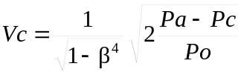
y llamado E= 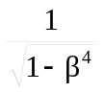coeficiente de velocidad de acercamiento resulta:
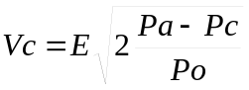
y el caudal en volumen será
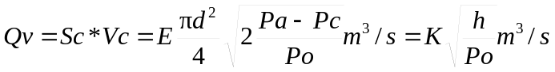
y el caudal en peso:
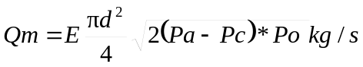
expresando en d en m; h, Pa y Pc en pascal y Po en kg/m³; y siendo K una constante, d el diámetro del orificio y h la presión diferencial producida por el elemento.
Otra expresión es:
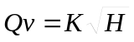
en la que H es la diferencia de alturas de presión de fluido. Estas expresiones están limitadas a fluidos ideales incomprensibles.
Las formulas anteriores son aproximadas. En la practica se consideran factores de corrección que tienen en cuenta el reparto desigual de velocidades, la contracción de la vena del fluido, las rugosidades de la tubería, el estado del liquido, del gas, del vapor, etc.
La formula anterior se afecta de un coeficiente adicional C llamado coeficiente de descarga con lo cual
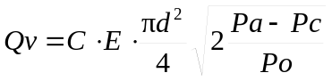
Por otro lado, se encuentra que la relación
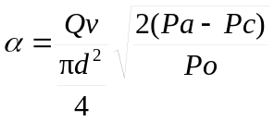
llamada coeficiente de caudal depende solo del número de Reynolds:
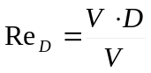 o 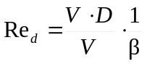
con
V = velocidad axial media del fluido aguas arriba
V = viscosidad cinemática del fluido
De aquí
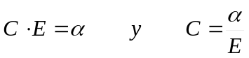
el caudal masa seria:
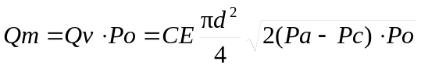
En el caso de un fluido comprensible, su densidad varia en toda la sección de la vena ya que cambia la presión, la temperatura y el peso especifico.
La expresión final que se obtiene es parecida a la de fluidos incomprensibles introduciendo un coeficiente de experimental expansión para tener en cuenta la expansión ocurrida durante la aceleración del flujo. No depende del numero de de reynolds y es función de la relación de presiones, de la relación de calores específicos para los fluidos compresibles y de la relación de secciones del elemento y la tubería. La expresión final es: 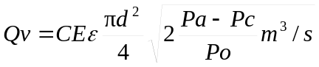

La placa de Orificio o Diafragma
El elemento de medición primario más sencillo se conoce como placa de orificio. Se trata de una placa metálica circular con un orificio —por lo regular en su centro—, que se coloca en una brida montada en forma conveniente en la tubería donde circula el fluido.
El tamaño del orificio es importante, ya que determina el grado de restricción que habrá en la línea. Un orificio grande presenta una restricción baja y, en consecuencia, una presión diferencial de baja magnitud.
La presión diferencial desarrollada entre ambos extremos del orificio siempre es proporcional a la velocidad del fluido que circula a través del mismo. Una velocidad elevada produce una diferencia de presión alta. De la misma manera, una velocidad baja produce una presión diferencial baja. Otro de los factores que influyen en la magnitud de la presión diferencial desarrollada es el diámetro del orificio. Bajo condiciones de operación equivalentes, un orificio de diámetro pequeño produce una presión diferencial elevada y uno de diámetro grande produce una presión diferencial pequeña. Por otro lado, un orificio chico presenta una gran restricción y una presión diferencial elevada.
Dos tomas conectadas en la parte anterior y posterior de la placa, captan esta presión diferencial la cual es proporcional al cuadrado del caudal. A continuación viene la explicación de cada una de las disposiciones que pueden verse en la figura de la siguiente página.
a).- Tomas en las bridas (frange taps). Es bastante utilizada porque su instalación es cómoda ya que las tomas están taladradas en las bridas que soportan la placa y situadas a 1” de distancia de la misma.
b).- Tomas en la vena contraída (vena contracta taps). La toma posterior está situada en un punto donde la vena alcanza su diámetro más pequeño, lo cual depende de la razón de diámetros y representa aproximadamente a 1/2 de la tubería. La toma anterior se sitúa a 1
de la tubería. Tomas radiales (radius taps). Son parecidas a las tomas de venas contraídas, pero fijando siempre las tomas anterior y posterior a 1 y 1/2 de la tubería, respectivamente.
c).- Tomas en la cámara anular (corner taps). Las tomas están situadas inmediatamente antes y después del diafragma y requieren el empleo de una cámara anular especial. Se emplean m8cho en Europa.
d).- Tomas en la tubería (pipe taps). La toma anterior y posterior está situadas a 2 1/2 y 8 , respectivamente. Se emplean cuando se desea aumentar el intervalo de medida de un medidor de caudal dado. La situación de las tomas está en un lugar menos sensible a la medida.
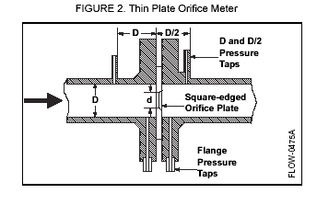
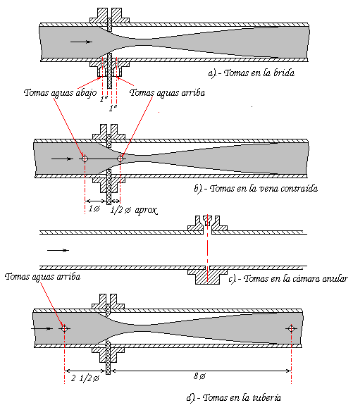
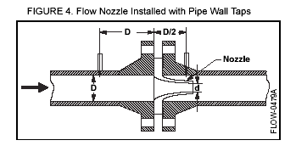
En cualquier caso, la presión diferencial producida a través de una placa de orificio es de pequeña magnitud, de tal manera que para medirla se utilizan escalas graduadas en pulgadas de agua. Una presión de una pulgada de agua es aquella capaz de elevar una columna de agua a una altura de una pulgada. Los instrumentos medidores y registradores utilizados en estas aplicaciones utilizan elementos de fuelles o diafragmas calibrados en estas unidades.
Para calcular en forma adecuada el diámetro del orificio de la placa, el conocimiento y la experiencia del ingeniero de proceso son fundamentales. Los cálculos se realizan en función de las condiciones normales de operación, determinadas por el rango de valores de presión, temperatura y velocidad de flujo a las que usualmente operará la aplicación de flujo en particular.
No es raro encontrar instaladas en el campo placas de orificio que están sobre o subdimensionadas. En el primer caso, la presión diferencial producida cuando las condiciones de operación son normales es muy pequeña. Esto provoca que el medidor que registra la presión diferencial opere casi en la parte inferior de su escala y las fluctuaciones en el flujo medido estén muy atenuadas.
Bajo estas condiciones, la sintonización de un control de flujo es muy complicada y la estabilidad difícilmente es óptima. La magnitud de la presión diferencial desarrollada a través del orificio no sólo depende del diámetro del mismo, sino de algunas características físicas inherentes al fluido o a las condiciones de operación. Entre las primeras, las más importantes son la densidad y la viscosidad; entre las segundas, la temperatura y la presión. También se debe considerar si el fluido es un líquido, un gas o un vapor, y cada uno de ellos tiene un comportamiento muy particular.
La densidad es la relación de la masa por unidad de volumen, expresada en kilogramos/metro cúbico. El efecto de la presión sobre la densidad de los líquidos es insignificante y, en muchos casos —para efectos del cálculo del diámetro del orificio de la placa—, se considera nula. Por otro lado, el efecto de la temperatura sobre la densidad de los líquidos es muy significativo, y debe incluirse algún elemento de compensación en las ecuaciones de cálculo. En términos generales, cuando la temperatura aumenta, la densidad disminuye. En lo que se refiere a los gases, el efecto de la temperatura y la presión sobre la densidad es muy considerable.
Para estos efectos conviene mencionar dos leyes físicas: la densidad de un gas a temperatura constante es directamente proporcional a su presión absoluta y la densidad de un gas a presión constante es inversamente proporcional a su temperatura absoluta.
En la física moderna se ha determinado que la densidad de diferentes gases a la misma temperatura y presión varía en forma directamente proporcional a su peso molecular. La viscosidad es la resistencia interna que ofrece el fluido para circular dentro de una tubería. El agua tiene una viscosidad baja, mientras que el aceite la tiene alta. Cuando el aceite se calienta, su viscosidad disminuye.
Para calcular el diámetro del orificio de una placa es preciso resolver una serie de ecuaciones matemáticas, lo cual es un trabajo complejo y tedioso. Por fortuna, en la actualidad se cuenta con una serie de productos de software que realizan estos cálculos con rapidez y muy poca intervención del usuario. El orificio de la placa no siempre es concéntrico. En algunas ocasiones se prefiere utilizar orificios excéntricos, dependiendo de las características del fluido. La figura siguiente muestra algunas variantes de placas de orificio con estas particularidades:
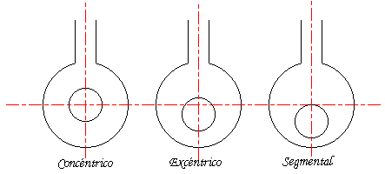..
La ventaja principal de utilizar una placa de orificio para la medición de flujo es que su fabricación e instalación tienen un costo reducido. Además, el ingeniero de proceso puede modificar fácilmente el diámetro del orificio para ajustarse a otras condiciones de operación. La principal desventaja es que los fluidos que traen sedimentos o que son muy viscosos tienden a tapar o modificar el diámetro del orificio, con lo que la presión diferencial desarrollada ya no corresponde al flujo real que circula en la tubería.
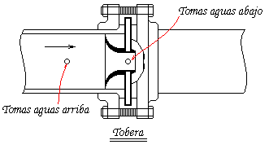
La Tobera esta situada en la tubería con dos tomas, una anterior y otra en el centro de la sección más pequeña. La tobera permite caudales 60% superiores a los de la placa de orificio en las mismas condiciones de servicio. Su perdida de carga es de 30 a 80% de la presión diferencial. Puede emplearse para fluidos que arrastren sólidos en pequeña cantidad, si bien estos sólidos son abrasivos, pueden afectar la precisión del elemento. El costo de la tobera es de 8 a 16 veces el de un diafragma y su precisión es del orden de 0.95 a 1.5%.
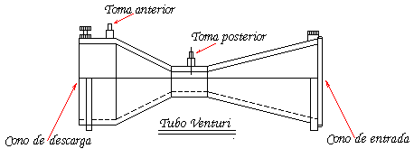
El Tubo Venturi permite la medición de caudales 60% superiores a los de la placa de orificio en
las mismas condiciones de servicio y con una pérdida de carga de solo 10 a 20% de la presión diferencial. Posee una gran precisión y permite el paso de fluidos con un porcentaje relativamente grande de sólidos, si bien los sólidos abrasivos influyen en su forma afectando la exactitud de la medida. El coste del tubo venturi es elevado, del orden de 20 veces el de un diafragma y su precisión es el orden de 0.75 %.. La principal ventaja es su resistencia a la contaminación por sedimentos o por el propio fluido que circula a través de él. Además, opera a un rango de velocidad de flujo más alto que la placa de orificio. La desventaja es que tiene un costo considerablemente más elevado y que sus características de operación no pueden modificarse en campo. Los proveedores de estos medidores suministran el tubo venturi con unas dimensiones y rango de operación calculados para unas condiciones de operación específicas.

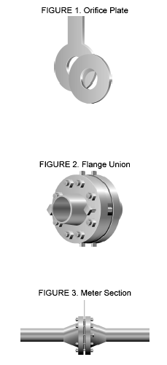
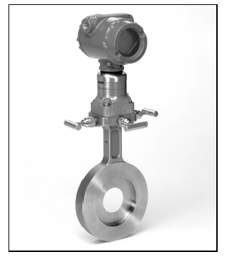

A continuación tenemos las bases para calcular las medidas de caudal ya sea un diámetro de una tobera o de un tubo venturi según sea el caso por decir el ejercicio que viene es de calcular 100 y 80” H₂O de una tobera:
Datos:
Fluido: vapor sobrecalentado (un vapor sobrecalentado de lejos se ve un gas de color azul)
Temperatura: 340º C
Presión absoluta: 19 kg/cm².
Presión especifica: Wo = 4.6 kg/cm².
tubería: 13” (0.3302 m)
Presión diferencial = H₂O (120” H2O).

Formula:
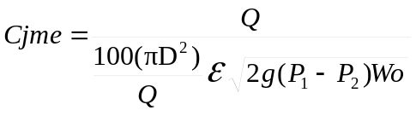
donde:
Q = Caudal max. (P₁-P₂) = presión diferencial
C= coeficiente de caudal Wo = peso especifico
J = factor de corrección  = P2/P1 = 17.1/19 = 0.90
m = relación de la sección donde m = d²/D². N = CmJE
E = coeficiente de velocidad.
D = diámetro de la tubería
Solución:
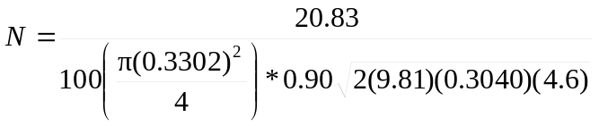
N = 0.46438 considerando a J = 1 tenemos que:

CmE = N y buscando a C en la relación a (N) de la tabla 4.11 tenemos que (c) aproximada a 0.944.
Em = N/C mE = 0.46438/0.944
mE = 0.4919 buscamos en la tabla 4.12 la relación de mE dando un m aproximado de m = 0.480 donde:
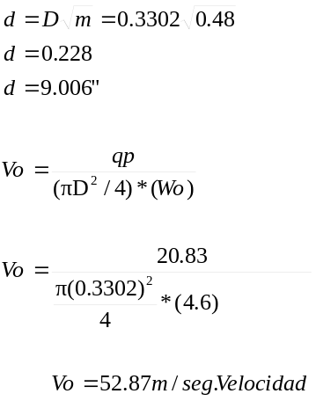

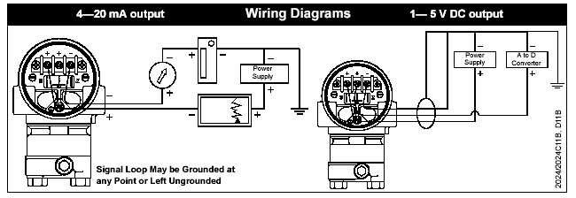
Este método es el más común en la medición de nivel para tanques abiertos o cerrados.
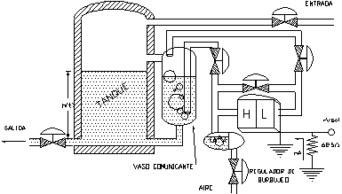

Método de presión diferencial en tanques abiertos y cerrados
Las tomas de presión diferencial; se hacen, una en la parte inferior, otra en la parte superior, siempre y cuando se trate de tanques cerrados sometidos a presión, cuando es para tanques abiertos la toma de baja presión se ventea a la atmósfera
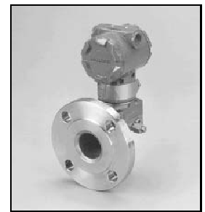
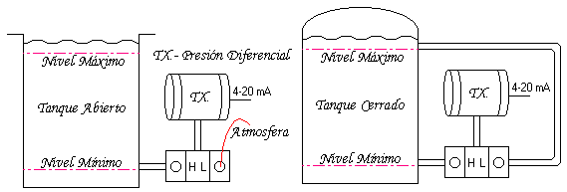
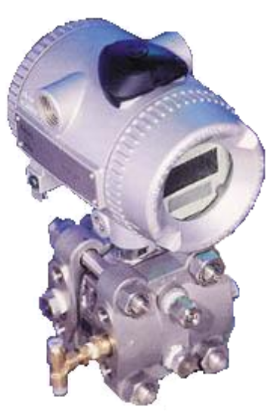Transmisor de Presión Diferencial

La presión es una fuerza por unidad de superficie y puede expresarse en unidades tales como: pascal, bar, atmósferas, kilogramos/cm², y psi (lb/pulg²). En el Sistema Internacional (S.I.) está normalizada en pascal de acuerdo con las Conferencias Generales de Pesas y Medidas 13 y 14* que tuvieron lugar en parís en octubre de 1967 y 1971. El pascal es 1 N/m², siendo el newton la fuerza que aplicada a un cuerpo de masa de 1Kg. Le comunica una aceleración de 1 m/s². Como el pascal es una unidad muy pequeña se emplean también el kilopascal (1 kPa= 10⁻² bar), el megapascal (1 MPa = 10 bar) y el gigapascal (1 GPa = 10 000 bar). En la industria se utiliza también el bar (1 bar = 105 Pa = 1.02 kg/cm²) y el kg/cm².
Presión absoluta se mide con relación al cero absoluto
(P. abs = P manométrica + P. Atmosférica)
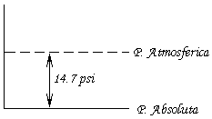
Presión Atmosférica es la presión ejercida por la atmósfera terrestre medida mediante un barómetro. A nivel del mar, esta presión es próxima a 760mm (29.9 pulg.) de mercurio absolutos o, 14.7 psi (lb/plg²) y estos valores definen la presión ejercida por la atmósfera estándar
Presión Relativa.- Diferencia entre la presión absoluta y la presión atmosférica del lugar donde se efectúa la medición. (También se le conoce como presión manométrica).
Presión Diferencial.- Es la diferencia entre dos presiones. Así de fácil…
Vacío.- Es la diferencia de presiones entre la presión atmosférica existente y la presión absoluta. (Se expresa en unidades de medida de columna de líquido, y también se le conoce como presión negativa o presión de succión).

El Tubo de Bourdon.- es un tubo de sección elíptica que forma un anillo casi completo, cerrado de un extremo. Al aumentar la presión en el interior del tubo este tiende a enderezarse y el movimiento es transmitido a la aguja indicadora, por un sector dentado y un piñón.
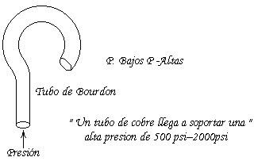

La ley de deformación del tubo de Bourdon es bastante compleja y ha sido determinada empíricamente a través de numerosas observaciones y ensayos en varios tubos. El material empleado en el tubo de Bourdon es de acero inoxidable, aleación de cobre o aleaciones especiales como hastelloy y monel.

Características de los Transmisores Inteligente

• Transductor controlado por microprocesador.
• Reconfiguracion de rango a distancia.
• Puede ser utilizado como fuente de corriente.
• Auto diagnostico de sus componentes.
• Configurable por software.
• Base de datos con información del sensor y del proceso.
• Posibilidad de comunicación digital para su configuración.

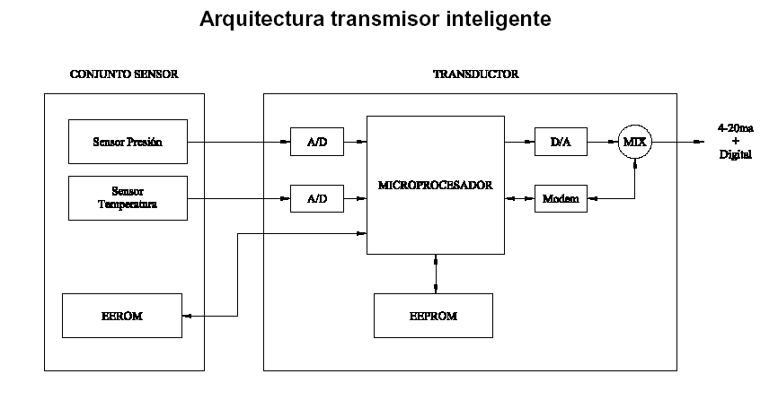
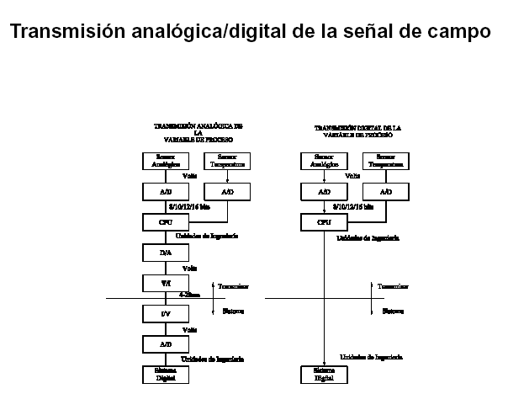
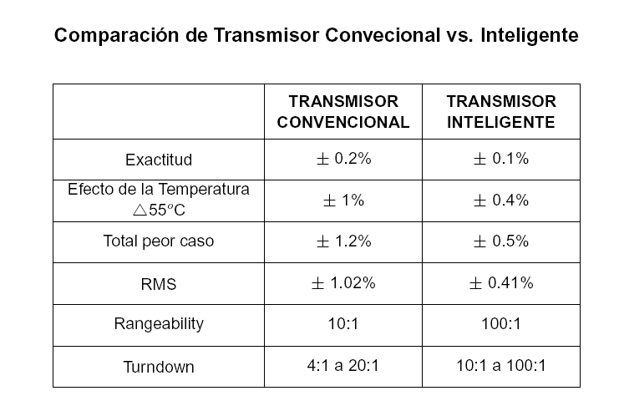
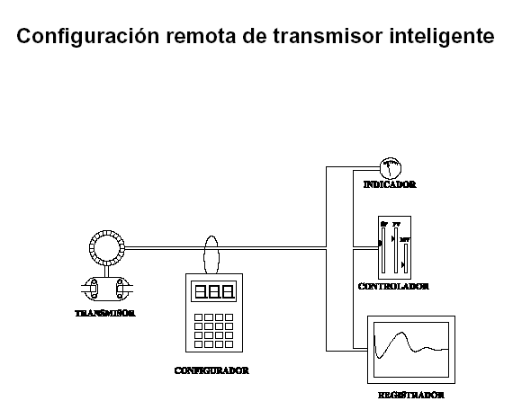

Como calibrar un transmisor:
1) Chequeo y Ajustes Preliminares:
- Observar el estado físico del equipo, desgaste de piezas, limpieza y respuesta del equipo.
- Determine los errores de indicación del equipo comparado con un patrón adecuado (según el rango y la precisión.
- Llevar ajustes de cero, multiplicación, angularidad y otros adicionales a los márgenes recomendados para el proceso o que permita su ajuste en ambas direcciones (no en extremos) encuadramientos preliminares. Lo cual reducirá al mínimo el error de angularidad.

2) Ajuste de cero:
- Colocar la variable en un valor bajo de cero a 10% del rango o en la primera división representativa a excepción de los equipos que tienen supresión de cero o cero vivo, para ello se debe simular la variable con un mecanismo adecuado, según rango y precisión lo mismo que un patrón adecuado.
- Si el instrumento que sé esta calibrando no indica el valor fijado anteriormente, se debe ajustar del mecanismo de cero( un puntero, un resorte, reóstato, tornillo micrométrico, etc.).
- Si el equipo tiene ajustes adicionales con cero variable, con elevaciones o supresiones se debe hacer después del punto anterior de ajuste de cero.
3) Ajuste de multiplicación:
- Colocar la variable en un valor alto del 70 al 100%.
- Si el instrumento no indica el valor fijado, se debe ajustar el mecanismo de multiplicación o span ( un brazo, palanca, reóstato o ganancia).
4) Repetir los dos últimos pasos hasta obtener la calibración correcta para los valores
Alto y bajo.
5) Ajuste de angularidad:
- Colocar la variable al 50% del span.
- Si el incremento no indica el valor del 50% ajustar el mecanismo de angularidad según el equipo.
6) Repetir los dos últimos pasos 4 y 5 hasta obtener la calibración correcta, en los tres
puntos.
Nota: Después de terminar el procedimiento se debe levantar un acta de calibración, aproximadamente en cuatro puntos: Valores teóricos contra valores reales ( lo mas exactamente posible), tanto ascendente como descendente para determinar si tiene Histeresis.

